**ĐẠI HỌC QUỐC GIA THÀNH PHỐ HỒ CHÍ MINH**

**TRƯỜNG ĐẠI HỌC KHOA HỌC TỰ NHIÊN**

**KHOA CÔNG NGHỆ THÔNG TIN**

**MÔN:THỰC TẬP MẠNG MÁY TÍNH**

**BÁO CÁO BÀI TẬP TUẦN 7**

**PPP – Chứng thực PAP CHAP**

**Lớp: 09HCA**

**Họ tên : Võ Huỳnh Đan**

**MSSV : 0941037**

**Phần 2: Cấu hình**

**Bài làm:**

**Mô hình thực hiện .**

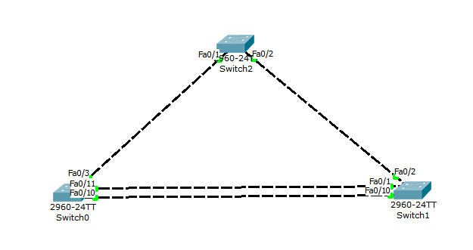

Quá trình bầu chọn Root Bridge, Root Port và Designated diễn ra tự động

**SW0**

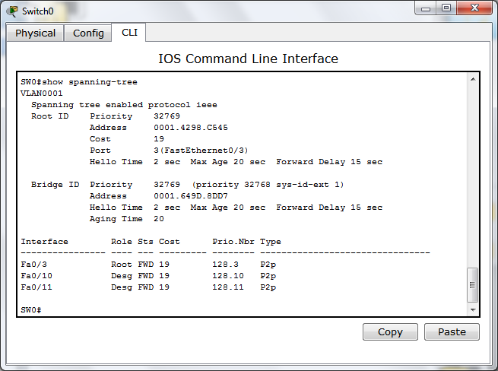

**SW2**

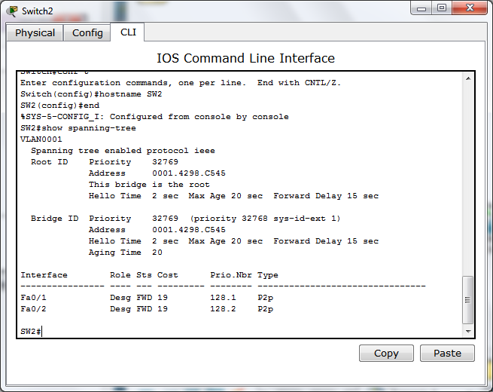

**Thay đổi Root Bridge cho SW0**

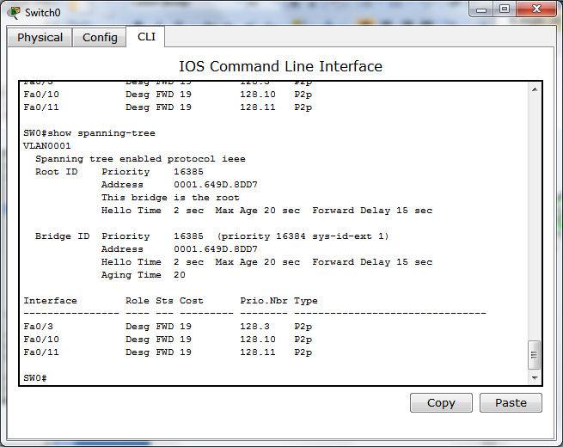

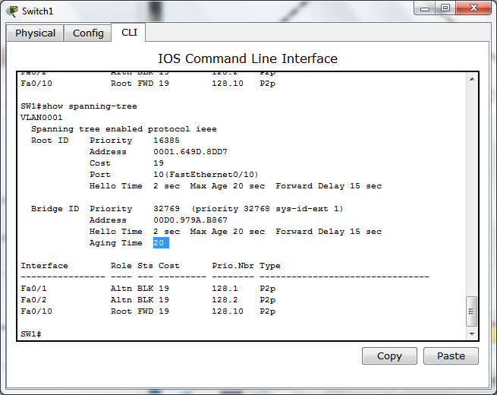

Thay đổi cho SW1 trở thành Root ta sử dụng câu lệnh

SW1(config)#spanning-tree vlan 1 priority 8193

* Đặt priority cho SW1 thấp hơn Root Bridge hiện tai.

Trạng thái các port trên các SW:

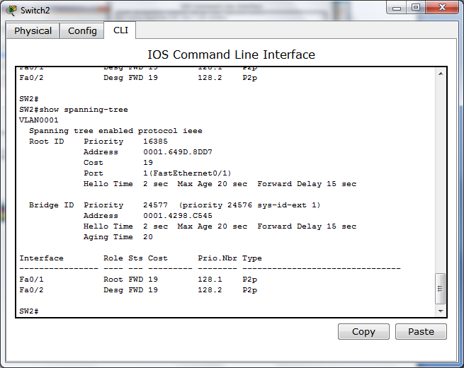

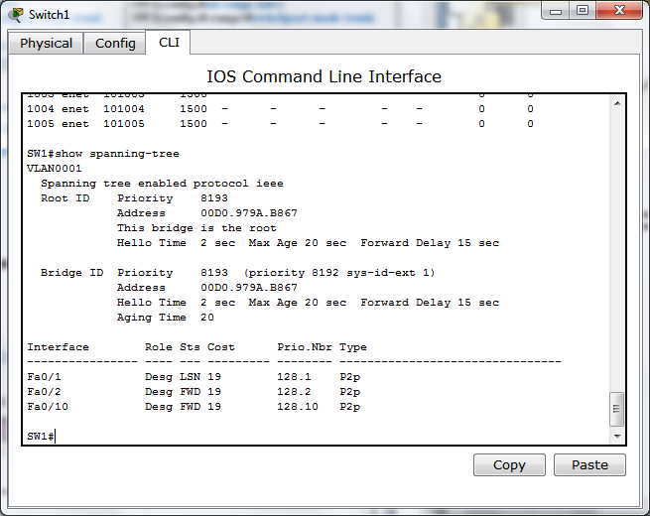

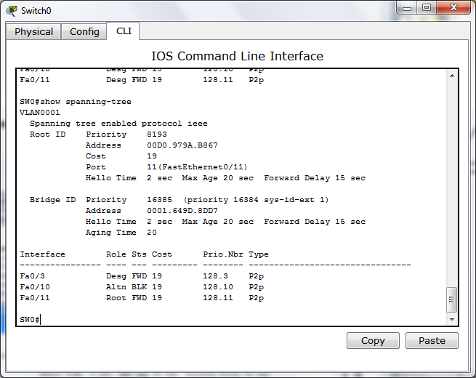

**Spanning tree vói các VLAN khác nhau**.

Đưa các port về mode TRUNK và xem hình đã có VLAN 2

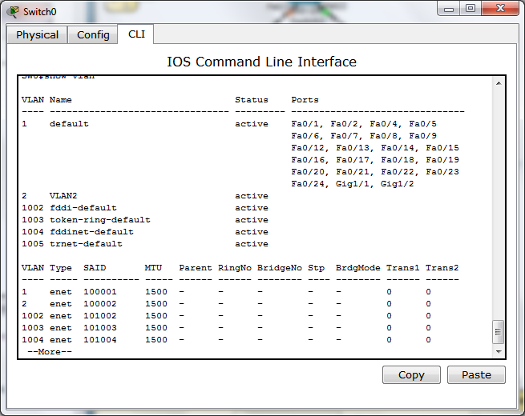

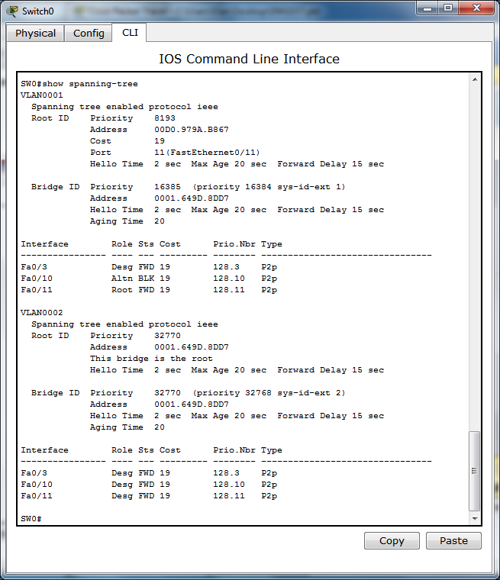

Tự thử nghiệm tính năng

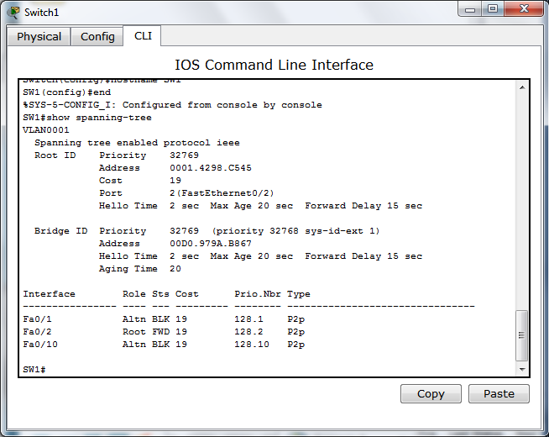

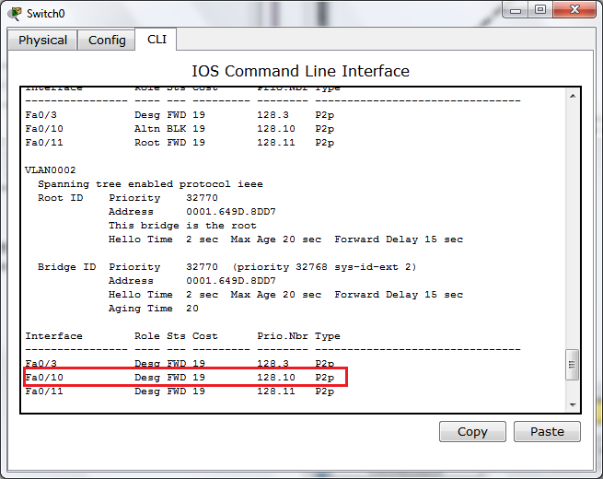

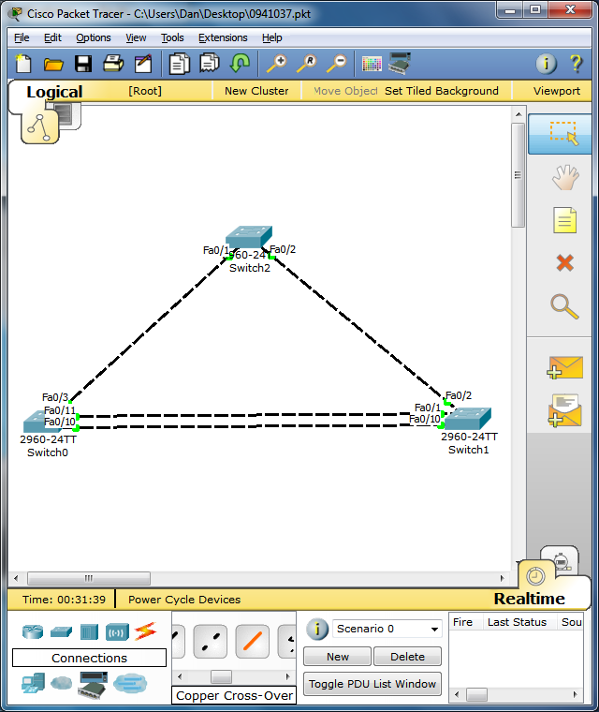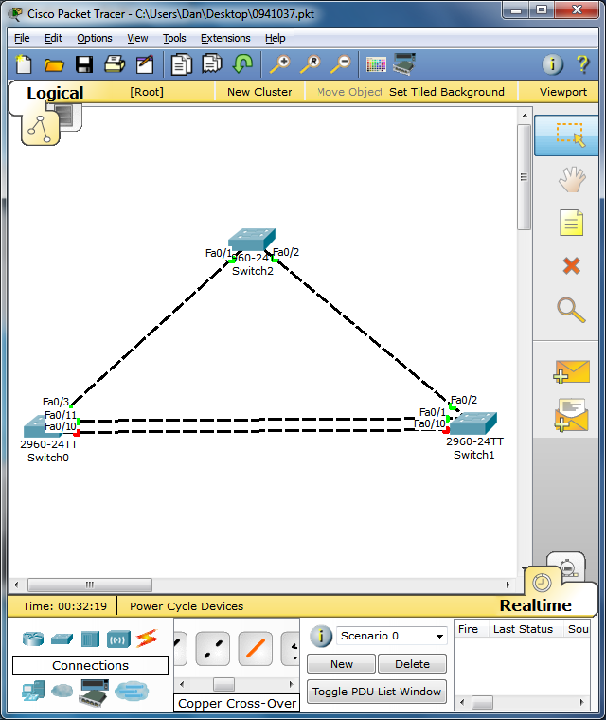

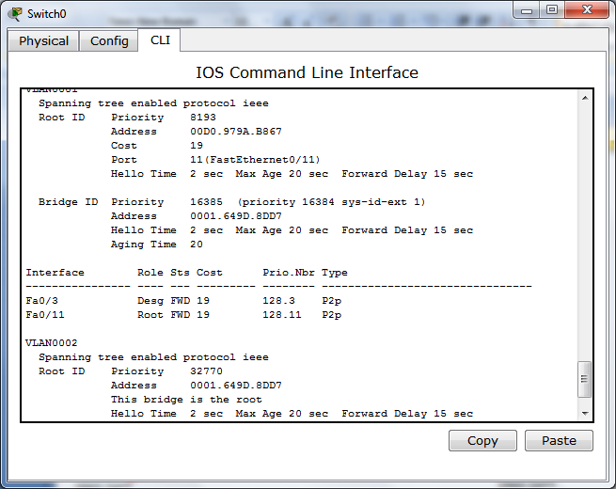

**--- HẾT ---**